2.1: Hvad kendetegner det politiske klima i USA?
USA er verdens første, og hvis man spørger amerikanerne, også fortsat et af de bedste demokratier i verden, selv om tilliden til de amerikanske politikere ligger på et meget lille sted (se figur 2.1). Argumenterne er, at der ikke findes et sted i verden, hvor den enkelte borger nyder så omfattende frihedsrettigheder som i det amerikanske samfund, hvilket dels skyldes den amerikanske forfatning og forfatningstilføjelserne og dens betoning af ”separation of powers”, dels den stramme checks and balances mellem de tre statsmagter, som sikrer, at ingen af de tre magter kan blive magtfuldkommen. USA har da også på mange måder historisk fremstået som det lysende eksempel på, hvordan en politisk styreform, demokratiet, udgør den bedste ramme omkring et samfund, hvis mål er at skabe mulighederne for den enkeltes lykke.
- 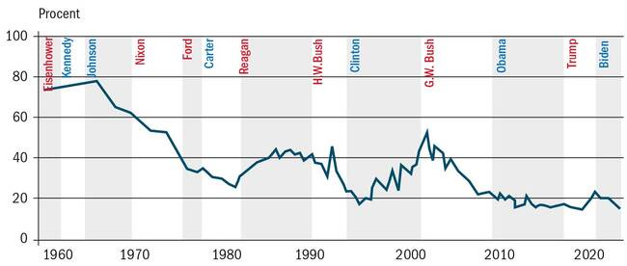
Figur 2.1 Amerikanernes tillid til det politiske styre i Washington, D.C., 1958-2023 (procent)
Note: De adspurgte amerikanere er blevet spurgt om ”Har du tillid til, at regeringen vil gøre, hvad der ofte eller meget ofte er det rigtige?”
Kilde: PEW Research
I de seneste to årtier har det politiske klima i USA, og specielt i regeringsbyen Washington, D.C., på mange måder været forgiftet og ude af stand til at levere tilfredsstillende politiske løsninger. Denne tilsanding har flere årsager. For det første har forskellige kriser som den finansielle og økonomiske i slutningen af 2000erne og coronakrisen i starten af 2020erne gjort ondt på det amerikanske samfund og uddybet kløften mellem de regerende (der ofte ses som en fjern elite med sit på det tørre) og de regerede, som ofte ikke kan genkende deres bekymringer hverken i det sprog, deres føderale politikere taler, eller i de love, der vedtages.
For det andet har en række politiske strømninger vokset sig stærke op gennem 2000erne og starten af 2010erne, som har uddybet polariseringen i det nationale politiske liv – og gjort det sværere for regeringen at fungere effektivt. Strømninger, som blandt andet har fået næring fra de frustrationer og den håbløshed og angst, som mange amerikanere har oplevet i forbindelse med de føromtalte kriser, og som er blevet forstærket af fremtrædende politiske lederes grøftegravning. Amerikanerne har under kriserne kigget mod Washington, D.C. med utålmodighed, i håb om at det politiske magtapparat ville producere nogle løsninger på vælgernes problemer.
Det politiske niveau har imidlertid ikke været i stand til at producere holdbare løsninger. I stedet er grøften mellem de to store partier, Demokraterne og Republikanerne, blevet gravet endnu dybere. Politologer taler i den forbindelse om, at skellet eller forskellene mellem det at være demokrat eller republikaner ikke længere blot er politisk, men også socialt. Det vil sige, at en persons partivalg ofte afspejler selve den måde, som personen lever på, på holdningerne til stort set alle andre områder i livet osv. Som Lilliana Mason allerede skrev i sin bog Uncivil Agreement tilbage i 2018, så deler religion og race partierne lige så meget som klasse, geografi og kultur på en måde, der tilmed forstærker effekten af ens partitilhørsforhold.
Konkurrencen står med andre ord ikke længere blot mellem demokrater og republikanere. En persons partipræference (det parti, en person foretrækker at stemme på) vil i dag meget ofte også kunne sige noget om personens religion, race, etnicitet, køn, boligområde og yndlingssupermarked. Den enkelte amerikaners politiske tilhørsforhold er på den måde blevet en megaidentitet her i midten af 2020erne, og er som et psykologisk forstørrelsesglas, der bliver holdt op foran den måde, man opfører sig på. Note
De politiske modsætninger har vokset sig stærkere siden midt i 1990erne, og målinger viser, at skellet mellem de to store partiers vælgere er vokset enormt, fordi ens medievalg og omgangskreds i vid udstrækning medfører, at amerikanerne deler sig i forskellige opfattelser af virkeligheden, det vil sige, at vælgerne lever i „parallelle eller konkurrerende realiteter“ – af og til kaldet „filterbobler“. Samtidig med at vælgerne polariseres i disse ofte uforsonlige grupper, er polariseringen mellem Det Hvide Hus (præsidenten) og Capitol Hill (Kongressen) også vokset, og dette ses tydeligt, uden at præsidenten nødvendigvis kan gøre meget ved det. Sagen er, at den amerikanske præsident nok kaldes „verdens mægtigste mand“, men på trods af sin magt og sit folkelige (demokratiske) mandat har enhver præsident ret begrænset indflydelse på især indenrigspolitikken, hvis ikke han har Kongressen med sig.

2.6: Hvorfor er der så voldsom en polarisering i amerikansk politik?
De to store partier har, som vi har nævnt flere gange tidligere, udviklet sig over de seneste år – groft sagt er de begge blevet til skærpede varianter af sig selv. Demokraterne er skredet mere mod venstre, og Republikanerne mere mod højre. Samtidig har den teknologiske udvikling og eksistensen af et væld af sociale medier og kunstig intelligens ændret måden, som partierne kommunikerer på, og har også påvirket vælgernes syn på hinanden og på politikerne, hvilket har resulteret i et betydeligt skift i det politiske landskab. Ikke bare i form af justeringer inden for de to partier, men også med hensyn til, hvad der definerer den politiske midte i amerikansk politik, som i mange tilfælde enten ikke findes længere eller er så lille og med så få politiske repræsentanter, at ”midten” ikke længere har den samme betydning som tidligere. Se også figurerne 2.30 og 2.31.
- 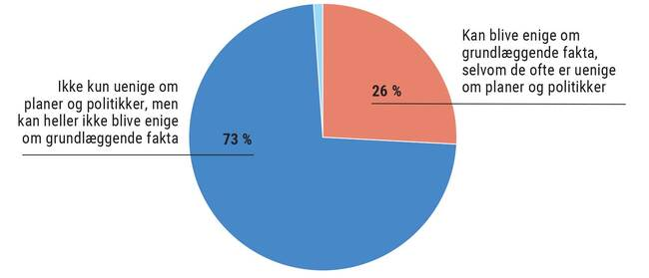
Figur 2.30 Polariseringstendenser mellem demokrater og republikanere
Note: Republikanere og demokrater er enige om at være uenige i dagens USA. 73 procent af de to partiers vælgere mener således, at de er uenige om den konkrete politik, og hvad der er vigtigt at gøre for landet, ligesom de ikke kan enes om basale fakta (informationer).
Kilde: PEW Research Center, 3.-15. September 2019.
- 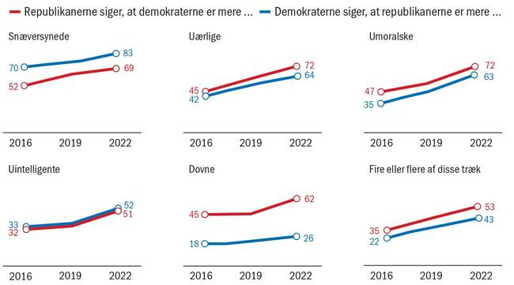
Figur 2.31 Demokrater og Republikaneres syn på hinanden, 2016-2022, procent
Note: ”Andel, som siger, at medlemmer af det andet parti er meget eller noget …”
Kilde: PEW Research 5. august 2022.

2.6.1: Hvad handler politisk polarisering om?
Ifølge den amerikanske professor Robert B. Talisse, så handler politisk polarisering om den ideologiske afstand mellem modstillede partier. I forlængelse af denne begrebsdefinition forklarer Talisse, at der kan være to former for politisk polarisering Note.
- Den ene type politiske polarisering er den negative, som skaber betydelige holdnings- og værdimæssige kløfter mellem de to politiske partier. I denne negative polarisering finder vælgerne sammen i et gruppefællesskab om at være imod de andre, hvorfor det også bliver lettere at udvikle langt mere negative og radikale holdninger til de andre (enten demokrater eller republikanere). Gruppepolariseringen (Demokraterne vs. Republikanerne) i politik fører desuden med sig, at individer i stigende grad forstår sig selv i kraft af deres partiskhed og dermed både, hvad de hører til – jeg er demokrat, eller jeg er republikaner – men også i særlig grad, hvad de ikke hører til – jeg er ikke demokrat, eller jeg er ikke republikaner. Denne form for polarisering betegnes ofte som tribalisme, at folk går sammen i en form for stamme (tribe) med faste interne værdier og holdninger samt meget kritiske og fjendtlige holdninger til de, der kan true stammens position. Den negative polarisering i amerikansk politik har gennem 2010erne og starten af 2020erne blandt andet resulteret i, at der ofte opstår en såkaldt gridlock (gridlock betyder spændetrøje) eller dødvande i Kongressen, hvor lovgivningsprocessen fastfryses i de perioder, hvor det ene parti ikke har et absolut flertal (flertal i henholdsvis Senatet og Huset). Det sker, fordi det at samarbejde med det andet parti nærmest betragtes som et forræderi mod sit eget parti og de vælgere, man er valgt ind af.
- Den anden type politiske polarisering er i teorien en mere positiv form, som handler om, at polarisering i form af forskellige ideologiske positioner til bestemte politiske emner får borgerne til at engagere sig i politik. Det kan vise sig ved, at man bidrager til at mobilisere lokalområdet til at registrere sig og komme ud at stemme, og ved at gøre politik til et hverdagsemne, hvor borgerne og politikerne diskuterer med hinanden og får præsenteret forskellige holdninger til et emne og måske diskuterer, hvordan man kan nå frem til mulige løsninger for samfundet.
USA er præget af begge former. F.eks. så vi den største valgdeltagelse ved et præsidentvalg tilbage i 2020, da ca. 67 procent af vælgerne kom ud og stemte, hvilket er udtryk for, at polariseringen har bidraget til en øget demokratisk deltagelse ved valget.
En af hovedårsagerne til, at det lykkedes for både Republikanerne og Demokraterne at mobilisere så mange vælgere i 2020, var dog i høj grad på grund af de ekstremt negative valgkampagner, som begge partier kørte, hvor midlet var at gøre det andet partis kandidat til et så dårligt alternativ at stemme på som overhovedet muligt. Af de to typer polarisering er det dog især den første type, den negative, som i disse årtier gennemsyrer amerikansk politik.

2.6.2: Hvorfor synes polariseringen blot at forstærkes i amerikansk politik?
Men hvad kan forklare, at polariseringen i amerikansk politik mellem henholdsvis demokrater og republikanere blot synes at vokse sig større og større? Det er værd at lægge mærke til, at den politiske polarisering mellem „Red America“ (Republikanerne) og „Blue America“ (Demokraterne) startede i slutningen af 1990erne under den tidligere demokratiske præsident Bill Clinton og voksede sig større både under George W. Bush (2000-2008) og siden under Barack Obama (2008-2016).
Højdepunktet i politisk grøftegravning og polarisering må imidlertid siges at være opstået under valgkampen i 2016 og i den republikanske præsident Donald Trumps første præsidentperiode fra 2016 til 2020 og siden fortsat med uformindsket styrke ind i 2024-valgkampen. Trump opdeler entydigt verden i ”de gode” (alle, der er enige med ham) og ”de onde” (resten, men især dem, der kritiserer ham). Han har også på enestående vis formået at udradere kritikerne i egne rækker, som især var stærke i starten, men som nu enten har trukket sig fra politik og kritiserer udefra.
Man siger tit, at identitetspolitik fylder meget på venstrefløjen og blandt Demokraterne i USA, hvor man ofte taler om minoritetsbeskyttelse, og som med en lidt karikeret kritik anklages for at være ”et parti, der beskæftiger sig med grønne mærkesager, transkønnedes ret til skoletoiletter og etniske minoriteter, mens den bredere, særligt hvide arbejderklasse forsømmes”. Kritikken kan der være noget om, men førstepladsen som identitetspolitisk værdikriger må forsat gives til tidligere præsident Trump, der aktivt bruger dette værktøj til at opildne sin base med fortællingen om, hvordan den amerikanske nationale identitet bygger på den hvide, kristne amerikaners forståelse af, hvad en ”ægte amerikaner er for en størrelse”. Se også kapitel 1.
Den stigende politiske polarisering mellem særligt Demokraterne og Republikanerne har ført til, at der er udviklet særligt to centrale forklaringsmodeller. Det drejer sig om henholdsvis:
- Negative partisanship and campaigning
- Topartisystemet.
Negative partisanship and negative campaigning
Den første forklaringsmodel handler om det såkaldte „negative partisanship“ og „negative campaigning“. Dvs. at vreden over ”modstanderen” og dennes korrupte moral er blevet det primære redskab til at motivere egne vælgere. Det kan lyde som en overdrivelse, men som Shanton Iyengar og Masha Krupenkin, to anerkendte politologer fra Stanford University, skriver i ”The Strengthening of Partisan Affect”, så er ”fjendskab over for det modsatte parti blevet den primære motor i det stærkt opdelte politiske liv … det er lysten til at fordrive det andet parti, der er drivkraften bag politisk opførsel i dag, frem for favorisering af ens egen gruppe”. Note
Iyengar og Krupenkins analyser bakkes op af en række andre undersøgelser blandt andet af Alan Abramovitz og Steven Webster, der i deres vælgerforskning peger på, at negative partisanship synes at være den drivende kraft i vælgernes adfærd i dag. Blandt andet påviste de, at der ved valget i 2016 var cirka 73 procent af de demokratiske vælgere, som betegnede sig selv som rasende på Trump, mens cirka 66 procent af de republikanske vælgere var rasende på Clinton. Dette mønster, altså vreden og mistroen mod det andet partis kandidat, synes blot at fortsætte og endda blive forstærket ved valget i 2024.
- 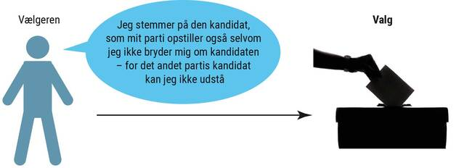
Figur 2.32 Negative Partisanship
Et særligt problem ved negative partisanship er, ifølge Iyengar og Krupenkin, at når vælgerne fra begge partier i stigende grad vælger at stemme ud fra en negativ motivation – eksempelvis at de ”ikke kan udstå den anden kandidat eller det andet parti” – så fører det med tiden til, at vælgerne ikke længere stiller krav til deres egen kandidat/parti om at være ansvarlige, ærlige og leve op til sine valgløfter. Det eneste, det kommer til at handle om, er, at deres kandidat eller parti skal vinde over den anden.
Konsekvenserne af dette vil ifølge Iyengar og Krupenkin være, at de politiske kandidater, som stiller op til politiske embeder i USA, særligt præsidentvalget, ikke i samme grad som tidligere behøver at præsentere deres egen politik og konkrete løsningsforslag, men primært kan fokusere på at skabe mistillid og underminere alt, der kommer fra den kandidat eller parti, man er i valgkamp mod. Note
Nyere studier viser i den forbindelse, at mange af de uafhængige vælgere måske slet ikke er så ”uafhængige”, men faktisk ret sikkert stemmer på de partier, som de hælder imod (leaning towards). I amerikansk politik antages det ofte, at svingvælgerne udgør 15-20 procent af de amerikanske vælgere, men den amerikanske valgekspert Rachel Bitecofer går skridtet videre og påstår provokerende, at ”There is no Swing Voter”. Note Hun anslår i stedet, at den ”ægte svingvælger” i dagens USA maksimalt udgør 4-6 procent af vælgerne. Hendes analyse går på, at et kæmpe flertal af vælgerne i virkeligheden udmærket ved, hvem de vil stemme på, og derfor afgøres valget ifølge hende mest af to faktorer:
- Hvem er bedst til såkaldt negative campaigning? En kampsport, så at sige, hvor man først og fremmest fører kampagne mod noget i stedet for at tale om, hvad man selv vil politisk. I 2020 og igen i 2024 kan man for eksempel argumentere for, at Trump og Republikanerne først og fremmest fører kampagne mod Harris og Demokraterne og eliterne i Washington, D.C., samt den ”korrupte klasse af indspiste og elitære politikere, der har glemt vælgeren på gulvet”, og som konstant forsøger at få sat Republikanernes leder Donald Trump i fængsel. Demokraterne bruger i stedet det meste af deres kampagne i 2024 på at kritisere og advare mod Trump og reelt gøre valget til endnu en folkeafstemning om Trump (som de også gjorde i 2020). Demokraternes kampagne i 2024 krydres dog med en fortælling om, at Republikanerne og Trump nægter amerikanske kvinder retten over egen krop, blandt andet ved at de ikke ønsker en føderalt fastsat ret for kvinder til at få abort.
- Bitecofer peger også på, at det parti/den kampagne, som er bedst til at opildne og motivere sin egen base, vil vinde ethvert valg. Ifølge Bitecofer handler amerikansk politik i dag ikke om at „appellere til midten“, men om at sikre sig, at ens egne kernevælgere tropper op. Det kaldes i amerikansk politik at fokusere på turn-out (to have a turn-out strategy). Valget i 2020 kan ses som et udtryk for netop dette. Dels lykkedes det begge partier, på baggrund af meget negative kampagner om den anden kandidat, at få rekordmange ud at stemme (67 procent stemte ved præsidentvalget), og Biden og Demokraterne lykkedes desuden med at få motiveret de unge (der ellers havde foretrukket Bernie Sanders i Demokraternes primærvalg) og i helt særlig grad gruppen af afrikansk-amerikanere (92 procent af alle afrikansk-amerikanere stemte på Biden).
Den kendte amerikanske journalist og forfatter Ezra Klein skriver i bogen ”Why We’re Polarized” fra 2020, at det, som fører til, at polariseringen og specielt gruppepolariseringen forstærkes i det amerikanske politiske system, er, at denne negative partisanship resulterer i en såkaldt polariseringens logik, hvor det negative syn på hinanden (demokrater-republikaner) hele tiden forstærkes. Se figur 2.33 herunder.
- 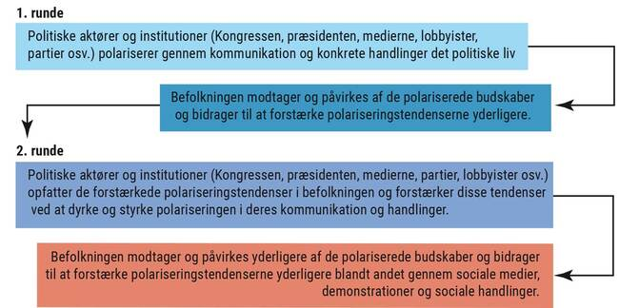
Figur 2.33 Polariseringens logik i amerikansk politik
Note: I figuren vises kun to runder, men reelt er der tale om mange. Der tages i figuren udgangspunkt i, at polariseringen starter i de politiske institutioner blandt de politiske aktører og medierne, men polariseringen kan lige så vel starte i befolkningen. Pointen med figuren er at vise, at polariseringstendenserne i amerikansk politik forstærkes for hver runde i manegen, og at både amerikanske politiske institutioner, politiske aktører, medierne og befolkningen bidrager til en konstant forværring af den politiske polarisering. Figuren er selvlavet, men inspireret af Ezra Kleins tekst i bogen Why We’re Polarized, Avid Reader Press, 2020, s. 19-20.

Topartisystemet – ingen af de to partier har interesse i, at tingene ændrer sig
Den anden forklaringsmodel på den tiltagende polarisering i amerikansk politik finder vi hos leder af Institut for politisk innovation Katherine M. Gehl og professor i erhvervsøkonomi Michael E. Porter. I deres forklaring på polariseringen tager de udgangspunkt i Michael E. Porters ”five forces” (fem faktor)-model, der normalt er en model, der benyttes af virksomheder, når de laver brancheanalyser. Porter og Gehls centrale pointe i analysen „The Political Industry” er, at den omfattende polarisering i amerikansk politik er en konsekvens af den måde, som det politiske system i USA er struktureret på. Denne struktur vanskeliggør dannelse af nye partier og adgang for nye kandidater og fører til en indædt kamp mellem de to store politiske partier, som ingen interesse har i at ændre på dette. Det, som de to partier i stedet går op i, er penge og vælgere.
I figur 2.34 kan vi se Gehls og Porters model over det amerikanske politiske system, som de anskuer som en industri eller branche, der har en årlig omsætning på op imod 20 mia. dollars, og hvor de vigtigste valutaer er penge og vælgere. I centrum kan vi se den tydelige rivalisering eller konkurrence mellem de store partier, Demokraterne og Republikanerne. Deres pointe er, at i amerikansk politik er konkurrencesituationen reduceret til et duopol.
- 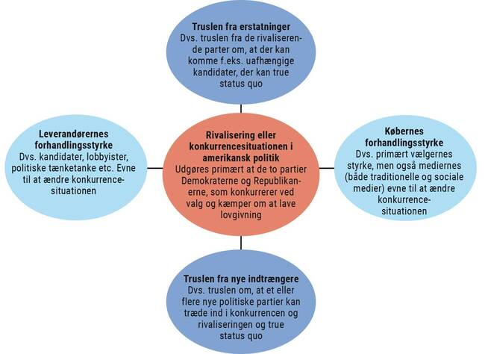
Figur 2.34 Strukturen i den amerikanske politiske industri skaber polarisering
Kilde: Why Competition in the Politics Industry is Failing America, af Katherine M. Gehl og Michael E. Porter, Harvard Business School 2017. Figuren her er tilrettet.
Duopol betyder, at der er to lige store politiske aktører, som tilsammen udgør dominanspositionen i det amerikanske politiske ”marked”. Nok kan det politiske flertal skifte fra Demokraterne til Republikanerne og omvendt ved de politiske valg, men for amerikansk politik som helhed udgøres grundstrukturen af denne duopole struktur, og den begrænser og fører til en usund konkurrencesituation, der ikke gavner de amerikanske vælgere (kunderne). Gehl og Porter forklarer, at der inden for en almindelig branche, f.eks. branchen for salg af fødevarer, vil være en lang række forskellige aktører i form af blandt andet supermarkedskæder (Netto, Lidl, Rema, Menu, SuperBrugsen osv. i Danmark og Target, Walmart, Costco, Publix osv. i USA), som kæmper om kunderne og derfor bidrager til en sund konkurrence, hvilket vil være til gavn for kunderne.
I det duopole amerikanske politiske system kan de to store partier koncentrere sig om hinanden og holde alle andre ude, hvilket ikke fører til et bedre produkt for kunderne, forstået som et sundt demokratisk politisk system, der har fokus på at finde politiske løsninger på borgernes udfordringer. I stedet handler det grundlæggende om for både Demokraterne og Republikanerne at vinde opbakning fra en tilstrækkelig stor andel af de amerikanske vælgere, og til det formål kræves penge, mange penge, som kan bruges til at føre kampagner over hele landet. Det fører blandt andet til, at begge partier bruger masser af tid og ressourcer (mandskab og penge) på at føre negative kampagner og skabe fortællinger om, hvordan de er bedre og helt forskellige fra det frygtelige andet parti osv. Den stigende polarisering i USA er derfor, ifølge Gehl og Porter, en konsekvens af dette duopol.
Men hvorfor ændrer man så ikke bare på det? Her peger Gehl og Porter på, at nok er de to partier interesserede i, at det går så godt som muligt for dem selv og så dårligt som muligt for modparten, men de har dog en fælles interesse, og det er at fastholde den nuværende struktur, hvor det kun er dem, som den politiske magt centrerer sig om. Kort sagt har hverken Demokraterne eller Republikanerne en interesse i, at der skulle komme nye partier eller nye kandidater på banen, som kunne udfordre deres dominerende position i amerikansk politik.
Gehl og Porter anvender her de øvrige fire faktorer i figur 2.34 til at forklare, hvorfor det er så svært at forandre det amerikanske politiske system. Kigger vi på faktoren ”Købernes forhandlingsstyrke”, så handler den om de amerikanske vælgeres muligheder for at ændre på strukturen eller konkurrencesituationen i amerikansk politik. Gehl og Porter forklarer, at i et demokrati skal det politiske lederskab grundlæggende bidrage til at åbne og skabe muligheder for, at vælgerne så let som muligt kan deltage i politik og være nogenlunde oplyste.
Men i USA er det som bekendt ikke så let for vælgerne at tage del i de politiske valg eller blive oplyste. Som tidligere berørt i kapitlet, så skal vælgerne for det første registrere sig (hvilket ikke altid er lige enkelt), før de kan deltage, dernæst skal de gå hen og stemme, og det ofte i valglokaler, som har begrænset kapacitet, og hvor ventetiden i køen for at komme til at afgive sin stemme kan vare op til 3-5 timer.
Desuden er medierne, hvad enten det drejer sig om traditionelle medier som tv og radio eller sociale medier som Instagram, TikTok, Facebook, YouTube osv., fuldstændig domineret af de to store partier, som med deres enorme pengekister kan købe massiv reklameplads alle de steder, hvor de mener, vælgerne befinder sig. De politiske reklamer er primært negativt rettet mod det modsatte parti, og de kører på bestemte mediekanaler, hvilket opdeler medierne i enten for eller imod et af de to store politiske partier, som vi også var inde på i afsnittet om medier og politisk kommunikation. Alt dette bidrager betydeligt til polariseringen.
Desuden er der sket det i amerikansk politik, at vælgerne ikke blot anskues som en samlet gruppe i partiernes optik. Gehl og Porter forklarer her, at partierne reelt inddeler vælgerne i forskellige grupper, som har enten større eller mindre betydning for de to store partier. Eksempelvis er de såkaldte primærvælgere meget interessante, da det er dem, som vælger de kandidater, der senere får mulighed for at stille op til de politiske valg. Primærvælgerne er blevet såkaldte gatekeepers, og de har ofte meget stærke ideologiske holdninger, som ligger enten meget til højre (stærkt konservative) eller meget til venstre (stærkt liberale).
Gehl og Porter forklarer, at de to store partiers opsathed på at tækkes primærvælgerne, som kun udgør omkring 30-33 procent af alle vælgere, er demokratisk meget problematisk, fordi denne vælgergruppe opnår langt større indflydelse på amerikansk politik, end dens størrelse berettiger til. Det har desuden den konsekvens, at primærvalgene er blevet de absolut vigtigste politiske valg for partiernes kandidater, og en moderat partikandidat, der stiller op til valget og måske gerne vil afvige fra den ideologiske partilinje, som flertallet af de to store partiers primærvælgere ellers er stærke tilhængere af, vil få stort set umuligt ved at blive valgt som partiets kandidat.
Hvor primærvælgerne – partiets base – er steget i værdi, så forholder det sig omvendt med de vælgergrupper, som Gehl og Porter betegner den gennemsnitlige vælger og dem-der-normalt-ikke-stemmer. De to vælgergrupper udgør tilsammen ca. 60-65 procent af alle amerikanske vælgere, men de er ikke i nærheden af at få den samme opmærksomhed eller indflydelse på partiet eller kandidaternes politik som primærvælgerne. Naturligvis vil begge partier gerne have, at så mange som muligt fra disse to vælgergrupper kommer ud og stemmer på dem, og donerer penge til deres valgkampagner, men det vigtigste for de to store partier er, at de to vælgergrupper ikke pludselig går hen og stemmer på det modsatte partis kandidat.
Det får den konsekvens, at både Demokraternes og Republikanernes primære kommunikation rettet mod vælgerne i disse to grupper ikke består i at komme med politiske løsninger på deres problemer, men i stedet at præsentere dem for meget negative fortællinger om det andet parti, som vil resultere i, at de vælger at stemme på dem – det, som amerikanerne betegner ”the lesser of two evils”. Dette fører alt sammen til, at fronterne mellem de demokratiske og republikanske politiske fløje trækkes endnu hårdere op og reelt afkræver vælgerne at træffe beslutning om, hvorvidt de hører til den røde eller blå stamme (tribe).
Dette kan vi blandt andet se inden for Det Republikanske Parti, hvor de kandidater, som stillede op ved midtvejsvalget i 2022, men som offentligt kritiserede Donald Trump og dennes fortælling om ”the steal 2020” (at valget blev frastjålet ham tilbage i 2020), mødte en enorm modstand fra vælgere fra deres eget parti. Konsekvensen af kritikken førte til, at langt de fleste af disse kandidater tabte deres primærvalg til langt mere ideologiske republikanere. Også hos Demokraterne ser vi en lignende udvikling, hvor en større andel af demokratiske vælgere betragter sig selv som ”open minded”, mens de betragter republikanske vælgere som både snæversynede og uintelligente. Note
Vælgernes forhandlingsstyrke er således stækket i amerikansk politik, men det er ikke kun vælgernes adgang til konkurrencefeltet i amerikansk politik, som er begrænset, sådan forholder det sig også for to af figurens øvrige faktorer. Det handler om ”truslen fra nye indtrængere“ (nye partier) og ”truslen fra erstatninger“ (uafhængige kandidater).
I USA er der faktisk stor vælgermæssig opbakning til de såkaldte nye indtrængere, som her skal forstås som nye politiske partier. F.eks. mener et klart flertal af amerikanere, at det faktisk er nødvendigt, at der kommer et tredje politisk parti, der kan bryde den politiske fastlåste situation. Se figur 2.35.
- 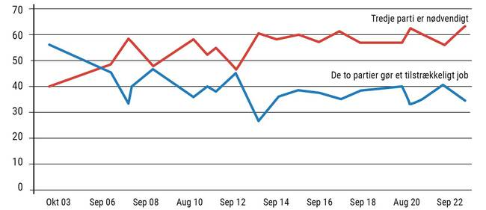
Figur 2.35 De amerikanske vælgere ønsker et tredje politisk parti
Kilde: Gallupmåling fra 4. oktober 2023
At der ikke er andre partier, hænger dog ifølge Gehl og Porter sammen med, at de to store partier har så betydelige ressourcer i form af penge og organisationer, hvor de har ansat de dygtigste valgdata-analytikere og masser af frivillige, der kan arbejde for partiets sag. Det gør det enormt vanskeligt for nye amerikanske politiske partier at ”få adgang til vælgerne”. Endelig giver valgmetoden flertalsvalg i enkeltmandskreds (winner takes all) uhyre vanskelige vilkår for et nyt partis succes, da det nye parti skal evne at vinde delstaten, kredsen eller distriktet for at kunne opnå valg.
I Danmark er det, som vi tidligere var inde på, lettere for nye partier at komme i eksempelvis Folketinget, end det er blive valgt i det amerikanske politiske system. I USA skal det nye parti vinde, og hvis ikke det sker, så går alle stemmer tabt (se tidligere i kapitlet om valgmetoder). At ens stemme risikerer at gå tabt, betyder, at mange amerikanere simpelthen fravælger at sætte deres kryds ved et nyt parti, da det vil være stemmespild.
Gehl og Porter forklarer desuden, at truslen om erstatninger, forstået som nye og uafhængige politiske kandidaters mulighed for at blive en del af konkurrencesituationen, også er yderst begrænset, eftersom det ligesom med et nyt parti er meget vanskeligt for en uafhængig kandidat at stille op til et politisk valg og blive valgt. Det hænger igen sammen med, at en uafhængig kandidat ofte har få økonomiske ressourcer, og så valgmetoden, som kræver, at den uafhængige kandidat skal kunne vinde valget for opnå valg.
Hvis den uafhængige kandidat skulle opnå valg, så vil denne kandidat ofte være nødsaget til at gå sammen med enten Demokraterne eller Republikanerne i Kongressen for blot at få en smule politisk indflydelse eller få sæde i et af de politiske udvalg. Denne kendsgerning betyder, at mange amerikanere derfor ikke stemmer på en uafhængig kandidat, for hvorfor stemme på en kandidat, som alligevel går sammen med et af de to store partier, hvis han eller hun opnår valg. Senator Bernie Sanders er som tidligere nævnt valgt som uafhængig kandidat fra delstaten Vermont, men han stemmer sammen med Demokraterne i Senatet, og han er blevet støttet af Det Demokratiske Parti i forbindelse med at opnå valg til forskellige politiske udvalg i Kongressen.
Gehl og Porter forklarer, at de, som leverer ressourcer til det amerikanske politiske system (leverandørernes forhandlingsstyrke), også begrænser mulighederne for nyskabelser. Dette, blandt andet fordi de to store partier har massiv indflydelse på leverandørsiden. F.eks. findes der rigtig mange politiske tænketanke i USA, som alle bidrager med interessante analyser, politiske talenter og politikudvikling, som både de to store partier og andre kan hente inspiration i. Gehl og Porter peger dog her på, at af de 35 førende amerikanske politiske tænketanke er ca. 70 procent enten støttet af eller medfinansieret af enten Demokraterne eller Republikanerne, hvilket gør dem partiske (biased).
Endelig findes der også en lang række lobbyister, som arbejder for at fremme bestemte virksomheders interesser. Lobbyister spiller en central rolle i at levere input og viden til de amerikanske politiske beslutningstagere i forhold til forskellige policyområder, men samtidig donerer de også betydelige økonomiske summer til de to store partier og deres kandidater. Det gør de, fordi det kan fremme de virksomheders sag, som lobbyisterne repræsenterer. De to store partier har interesse i de økonomiske donationer, som ofte er meget betydelige, og som tak kan de gengælde lobbyisters generøse donationer ved at give dem adgang til de politiske kontorer i Washington, D.C., hvor de kan fremlægge deres synspunkter.
Lobbyister kunne godt støtte og levere information til nye partier og uafhængige kandidater, men her vil de ofte frygte, at en sådan støtte kan gøre de to store partier utilfredse, hvilket kan være skæbnesvangert for de virksomheder eller industrier, som lobbyisterne repræsenterer. Det skyldes det forhold, at de to store partier, ud over at kæmpe om vælgernes gunst, jo også er dem, som lovgiver i USA, og det kan være en rigtig dårlig idé for lobbyisterne at gøre sig upopulære hos dem, der sidder med magten til at lovgive inden for den branche, som de repræsenterer.
Et enkelt forbehold skal dog her afslutningsvis nævnes om polariseringen, nemlig at det er muligt, at de vælgere, som identificerer sig mest med de to politiske partier, blot er dem, der ”råber højest, når der diskuteres”. Med andre ord er det muligt, at politiske uenigheder betyder mere for de ca. 30 procent hyperinteresserede og dominerende, der specielt er aktive i partiernes primærvalg, og som fylder både de traditionelle medier og de sociale ditto, men at de resterende to tredjedele af amerikanerne i en vis grad trækker på skuldrene og lader dem med de stærke holdninger dominere, fordi de ikke selv orker. Dette passer også til den traditionelle relativt lave stemmeprocent ved politiske valg i USA, som vi tidligere har været inde på.

